Туристско-экскурсионный маршрут по Воронежской области.

- Объекты для изучения –
- Белая гора;
- Воронежский государственный природный биосферный заповедник имени В.М. Пескова.
- Лента маршрута.

Экскурсия будет происходить на туристическом автобусе. Продолжительность времени в автомобиле будет составлять 1 час.
Пункт А- Белая гора

Пункт В- Воронежский государственный природный биосферный заповедник имени В.М. Пескова.
- Картосхема территории, по которой проходит маршрут.

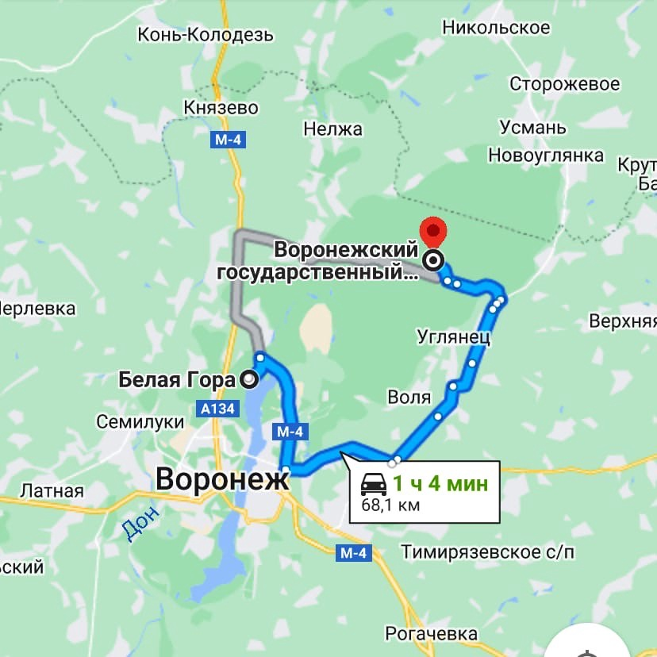

4. Описание природных объектов, достопримечательностей (для информирования обучающихся)

Пункт 1. Белая гора
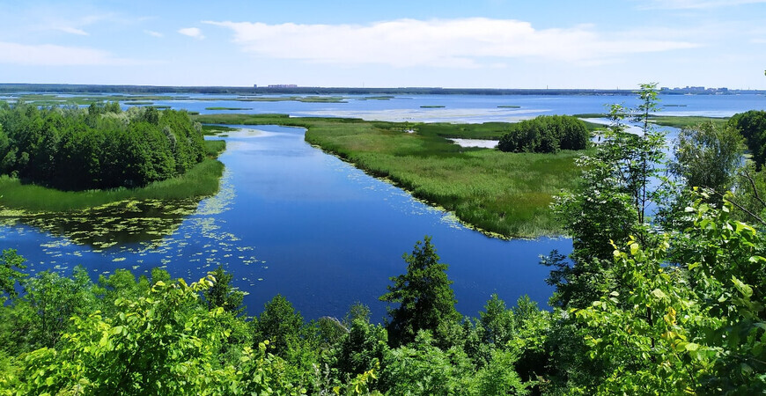
Рис. 1.
Панорама, которая открывается с Белой горы

Белая гора — возвышенность, которая считается одной их самых знаменитых достопримечательностей среди любителей пешеходных прогулок, рыбаков, туристов с палатками и велосипедистов Воронежа. Как правило, она является конечной точкой их путешествия.
Популярность этой горы легко объяснить: отдыхающих и путешественников привлекают великолепные места, а также изобилие зон для купания. В холодный период времени сюда поднимаются лыжники, чтобы отдохнуть после передвижений по замерзшему водохранилищу.
Расположена достопримечательность на берегу Воронежского водохранилища, в нескольких километрах от спортивного комплекса «Олимпик. Здесь есть несколько благоустроенных смотровых площадок. С горы открывается красивый вид на водную гладь и далекий левый берег. Это то самое место, которого так не хватает в городе — здесь много зелени и всегда свежо.

Пляж у Белой горы Воронежа
У спустившихся с горы появляется возможность искупаться в реке Воронеж. Тем более, все к этому располагает. Здесь хороший пляж с крупным, желтым и чистым песком, а также прозрачная, теплая водичка.
После купания можно посидеть в тишине и послушать пение птиц. Повсюду на деревьях развешаны кормушки, так что синицы и дятлы являются завсегдатаями здешних мест. В зимнюю пору сюда приходит много белок.

Название
Название достопримечательности появилось еще тогда, когда неподалеку не было водозабора. Гора выступала по направлению к реке метров на 50 и в основном состояла из песка. Деревьев на возвышенности практически не росло. Из-за такого пустынно-песчаного вида, выделявшегося на контрасте с глинистым берегом, и образовалось название «Белая гора»
После появления водохранилища, берег начал постепенно разрушаться. Со временем весь песок сполз и остался только глинистый обрыв, каким сейчас и является возвышенность.

Значимые места
На самой Белой горе располагается камень-следовик. Особенность его состоит в том, что на нем есть вмятина, которая напоминает след ноги. Известно, что во времена язычества таким камням поклонялись, как святыням.
Недалеко от горы располагается многолетний дуб, которому в 2015 г. учеными было присвоен статус всероссийского значения. С этого времени дуб считается деревом-памятником и официально находится под защитой. Рядом с местной достопримечательностью установлена информационная табличка, на которой указан год и статус дерева. На данный момент дубу за 280 лет.
Еще одно дерево-великан находится в глубине леса. Это 300-летняя сосна. Она также внесена в реестр редких деревьев. Таких гигантов, как эти два дерева в области можно пересчитать по пальцам.

Пункт 2. Воронежский государственный природный биосферный заповедник имени В.М. Пескова.
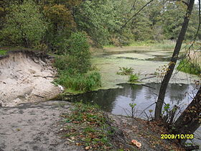
Заповедник находится в лесостепной зоне. Площадь Воронежского государственного заповедника чуть более 31 тысячи гектаров. Он располагается на территории Липецкой и Воронежской областей и хранит уникальную природу Усманского бора с его богатейшей флорой и фауной.
Здесь встречаются 228 видов птиц, 61 вид млекопитающих, в том числе волки, лисицы, енотовидные собаки, кабаны, лоси, косули и благородный европейский олень. В реках и озёрах на территории заповедника встречается 39 видов рыб, 9 — земноводных, 7 — пресмыкающихся и 1 вид миног.
Лес преимущественно сосновый с примесью дуба, но встречаются также и чистые дубравы. Сосна занимает 32%, дуб 29%, осина 19%, берёза 6% и ольха 5%. В поймах рек Усмани и Ивницы обычны ольшаники. Произрастает более 1000 видов растений.
Обитают 60 видов млекопитающих: обыкновенная лисица, лось, речная выдра, волк, обыкновенный ёж, обыкновенная белка, крапчатый суслик, лесная соня, обыкновенный бобр, большой тушканчик, серый хомячок, обыкновенный хомяк, рыжая полёвка, степная пеструшка, ондатра, водяная полёвка, тёмная полёвка, обыкновенная полёвка, восточноевропейская полёвка, мышь-малютка, полевая мышь, лесная мышь, желтогорлая мышь, домовая мышь, серая крыса, чёрная крыса, заяц-русак, заяц-беляк, русская выхухоль, малая белозубка, малая бурозубка, обыкновенная бурозубка, малая кутора, обыкновенная кутора, ночница Наттерера, усатая ночница, водяная ночница, прудовая ночница, бурый ушан, рыжая вечерница, гигантская вечерница, малая вечерница, лесной нетопырь, нетопырь-карлик, поздний кожан, двухцветный кожан, енотовидная собака, каменная куница, лесная куница, ласка, горностай, лесной хорёк, степной хорёк, американская норка, барсук,кабан, благородный олень, европейская косуля, подземная полёвка, мышовка Штранда.
Обитание 8 видов (крапчатый суслик, большой тушканчик, серый хомячок, степная пеструшка, подземная полёвка, мышовка Штранда, заяц-беляк и степной хорёк) находится под вопросом.
В заповеднике также встречаются 39 видов рыб, причём все они встречаются в реке Воронеж (на территории Воронежского заповедника) см. статью Воронеж (река), 1 вид круглоротых, 5 видов рептилий и 7 видов амфибий.
В Красную книгу России из обитающих в заповеднике занесены выхухоль, змееяд, орёл-могильник, беркут, орлан-белохвост и другие.
Объекты заповедника. Воронежский заповедник был создан в 1923 году для сохранения исчезающего вида животных – речного бобра.
Музей природы существует в заповеднике с 1934 г. Площадь современной экспозиции составляет 822 м² – пять больших залов, в которых разместились художественно оформленные диорамы с характерными для заповедника видами животных и растений, информационные стенды и макеты, коллекция рогов благородного европейского оленя, энтомологические коллекции.
Кроме Музея природы, на Центральной усадьбе заповедника находятся дендропарк, 418-летний дуб, единственный в России экспериментальный бобровый питомник. В 2020 году здесь установили памятник писателю, журналисту Василию Пескову^{[2]}.
На территории заповедника находится действующий Толшевский Спасо-Преображенский монастырь.
Сегодня гости заповедника могут посетить:
- Музей природы;
- Информационный центр «Знакомьтесь – Воронежский заповедник!»;
- Бобровый городок с тремя экскурсионными объектами (шед с бобрами, Бобронариум, интерактивный музей «Дом бобра»);
- Экологические тропы «Заповедная сказка» и «Черепахинская»;
- Верёвочный парк «Ёжкины дорожки»;
- Музей В.М. Пескова;
- Музей пожаров.
Воронежский заповедник был и остаётся жемчужиной Черноземья. Открытый современности, хранящий природное и культурное наследие, ставящий перед собой высокие задачи и способный преодолевать любые препятствия – таким вступает заповедник в своё новое десятилетие.

